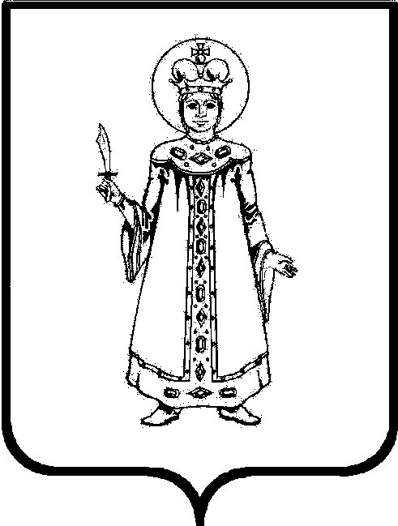
Муниципальное дошкольное образовательное учреждение
детский сад №20 "Умка"
_______________________________________________________________________________________________
152610, Ярославская область, г. Углич, мкр-н Мирный-2, д.11

ПРИКАЗ

от 29.08.2024 г. №_____/01-09

«Об утверждении Положения
о рабочей программе воспитателя МДОУ детский сад №20 «Умка»

В целях контроля за качеством дошкольного образования детей на каждом возрастном этапе, обеспечения целостной и четкой системы планирования и организации воспитательно-образовательной деятельности, совершенствования работы воспитателей МДОУ детский сад №20 «Умка»,

ПРИКАЗЫВАЮ:
- Утвердить прилагаемое Положение о рабочей программе воспитателя.
- Разместить настоящий приказ на официальном сайте учреждения в течение десяти рабочих дней со дня издания настоящего приказа.
- Контроль за исполнением настоящего приказа оставляю за собой.

Заведующая МДОУ детский сад №20 "Умка" Е.А.Белова

